Reiseziel St.Galler Museen  Gleich sechs St.Galler Museen bieten sich in diesem Sommer als «Reiseziele» für Familien aus der Region an. Während drei Sonntagen laden Kulturmuseum, Kunstmuseum, Naturmuseum, open art museum, Stiftsbezirk und Textilmuseum St.Gallen mit einem Sonderprogramm zu sich ein. Noch spontan Zeit für ein weiteres Museum? Mit der Initiative «Reiseziel Museum» können sich Familien aus dem Kanton St.Gallen am 2. Juli, 6. August und 3. September für einen Franken pro Person den ganzen Tag auf die Reise begeben. Als Souvenir gibt es in den Stadt St.Galler Museen ein Armband – in jedem Museum wird je eine Perle gesammelt.  Kulturmuseum St.Gallen  Die Reise in die Altsteinzeit führt zuerst in die Ausstellung «Höhlenbären und Neandertaler im Drachenloch – Pionierarchäologie vor 100 Jahren», wo es ein Rätsel zu lösen gilt. Während der Altsteinzeit entdeckten die Menschen, wie man Feuer macht. Auch die ersten Malereien stammen aus dieser Zeit. Im Innenhof des Kulturmuseums können die Besuchenden mit Feuerstein, Markasit und Zunder ein Feuer entfachen oder mit Pigmentfarben Höhlenbären, Rentiere, Schneehasen und vieles mehr malen.  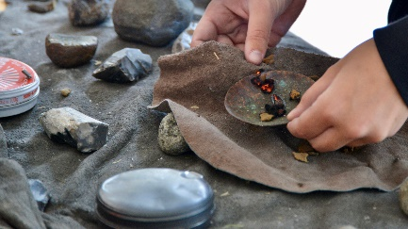  Feuermachen wie in der Steinzeit – Foto: Kulturmuseum St.Gallen  Kunstmuseum St.Gallen  In andere Zeiten reisen und in fremde Welten eintauchen! Teilnehmende entdecken im Kunstmuseum St.Gallen besondere Kunstwerke und werden danach – inspiriert von den aktuellen Ausstellungen – im Kunstlabor kreativ. Das Kunstmuseum St.Gallen lädt kleine und grosse Museumsgäste ein, gemeinsam zu gestalten und mit eigenen Ideen zu experimentieren.  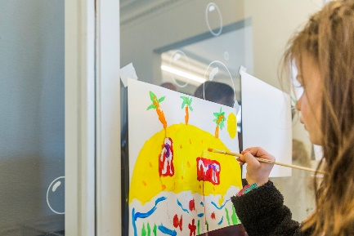  Offenes Kunstlabor, Kunstmuseum St.Gallen, Foto: Daniel Ammann  Naturmuseum St.Gallen  Im Naturmuseum tauchen die Reisenden in die Welt der Kieselsteine ein. Jeder von ihnen hat eine lange Reise hinter sich und erzählt seine eigene Geschichte. Woher kommen sie und wie erhielten sie ihre Form? Was lebt unter ihnen und wofür werden sie heute verwendet? Familien gestalten gemeinsam farbenfrohe Kieselsteine und erforschen mit dem spielerischen Parcours den Museumspark.  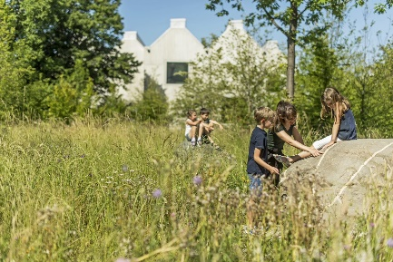  Den Park des Naturmuseums St.Gallen und die Welt der Steine erforschen, Bildquelle: Leo Boesinger  open art museum  Besuchende im open art museum unternehmen eine sinnliche Kunstreise ins Morgenland. In einem selbst kunstvoll geschmückten Trinkgefäss können sich die Kunstreisenden vom minzigen Trank des Halbmonds verzaubern lassen.  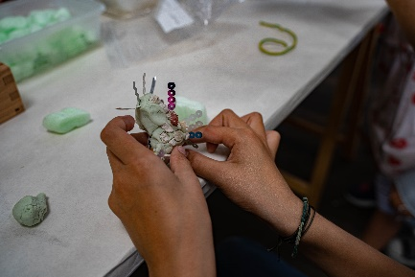  Beim Reiseziel Museum 2021 konnten im open art museum aus Spezialknete fluoreszierende Monster gebastelt werden.  Stiftsbezirk St.Gallen  Auf dem Globus des St.Galler Stiftsbezirks entdecken die Reisenden die Welt, fantastische und reale Tiere sowie Sternzeichen. Inspiriert von den Eindrücken gestalten sie anschliessend ihre eigenen Fantasiewesen und führen so die imaginäre Reise fort.  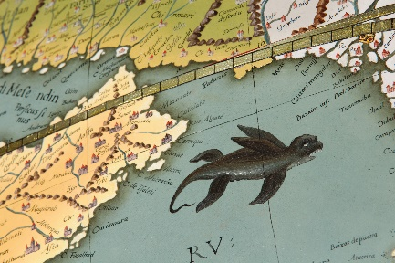  Ein Meeraffe im Arabischen Meer, Foto: Stiftsbezirk St.Gallen  Textilmuseum St.Gallen  Textilien sind tagtägliche Begleiterinnen – und es gibt Lieblingsstücke, die wir nie hergeben würden. Gemeinsam mit der Familie erkunden die Reisenden die Vielfalt von textilen Schätzen und fertigen selbst solche an.  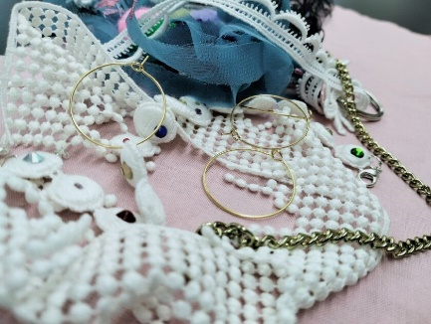  Textiler Schmuck. Workshop im Textilmuseum. Foto: Textilmuseum St.Gallen | Museumsstadt St.Gallen  museumsstadtsg.ch  Reiseziel Museum  reiseziel-museum.com  Sonntags,  2. Juli 2023  6. August 2023  3. September 2023
Teilnehmende Institutionen in der Stadt St.Gallen:

Kulturmuseum St.Gallen
kulturmuseumsg.ch

Kunstmuseum St.Gallen
kunstmuseumsg.ch

Naturmuseum St.Gallen
naturmuseumsg.ch

open art museum
openartmuseum.ch

Stiftsbezirk St.Gallen
stiftsbezirk.ch

Textilmuseum St.Gallen
textilmuseum.ch

Pressekontakte
Gloria Weiss
Kunstmuseum St.Gallen
Leitung Kommunikation
Museumstrasse 32
9000 St.Gallen
T +41 71 242 06 84
kommunikation@kunstmuseumsg.ch

Kunstvermittlung
Museumstrasse 32
9000 St.Gallen
T +41 71 244 52 27
kunstvermittlung@kunstmuseumsg.ch

Factsheet
Reiseziel Museum in der Stadt St.Gallen

Termine | Sonntags,  2. Juli 2023  6. August 2023  3. September 2023
Teilnehmende Institutionen in der Stadt St.Gallen / Öffnungszeiten | Kulturmuseum St.Gallen  kulturmuseumsg.ch  Kunstmuseum St.Gallen  kunstmuseumsg.ch  Naturmuseum St.Gallen  naturmuseumsg.ch  open art museum  openartmuseum.ch  Stiftsbezirk St.Gallen  stiftsbezirk.ch  Textilmuseum St.Gallen  textilmuseum.ch
Pressekontakt | Gloria Weiss  Leitung Kommunikation  Kunstmuseum St.Gallen  T +41 71 242 06 84  kommunikation@kunstmuseumsg.ch  Kunstvermittlung  Kunstmuseum St.Gallen  T +41 71 244 52 27  kunstvermittlung@kunstmuseumsg.ch

